可感测湿度的LED花朵设计
本文将会告诉你如何做一朵可以感测湿度的LED花朵。这篇文章将可为你解释该电路是如何运行的。这是一个多功能的项目。它可放在玻璃容器中，且几乎可应用到任何地方，包括服装或配件。很炫酷的LED设计DIY。
材料
针对此一电路，以下是你所需要的材料。RGBLED花朵是21st Century Fashion Kit所独家拥有的，但如果你愿意的话，可以用标准的RGB LED来代替。你可以在SparkFun买到下列列表中所有的零件。
●21st Century Fashion Kit
●Arduino Pro 328-5V/16MHz
●Spark Fun的湿度和温度传感器-SHT15
●聚合物锂离子电池-850毫安
电路
此一电路设计(和相关的代码)大量引用了Bildr教程(http：//bildr.org/2012/11/sht15-arduino/)中的数据，笔者强烈建议读者要去阅读此一教程。这些信息非常有帮助！
特别的是，教程中提到了一项需求，要把它放在一有湿毛巾(但不会接触到)的密封塑料袋中，以便把传感器中的聚合物(polymer)再变成水合物(re-hydrate)。这点让我很受用。
下图就是电路：
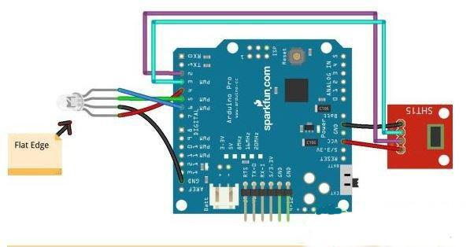
可感测湿度的LED花朵的电路图
Fritzing图让它看起来几乎是不可能分辨出RGB的LED是分开的，但它们真的是分开的，不是吗？那只最长的接脚是接地的。在接地接脚一旁的单一接脚是红色的，而在另一边的两只接脚则先是绿色的，然后是蓝色的。
如果你使用的该花朵，而不是一个标准的RGBLED，要非常小心，因为如果你在连接之上使用了热缩(heatshrink)，热风枪很容易就会把花瓣融化掉。
代码
不知道如何将代码上传到你的Arduino？没问题！在这段教学影片中有详尽的解释。记得要为你的应用选择正确的电路板和端口。
将此代码(http：//cms.edn.com/ContentEETimes/Documents/EDN/DIY/Humidity%20Sensing%20LED%20Flower%20code.txt)复制并粘贴到IDE中，然后点击Upload键。
一旦代码上传后，打开SerialMonitor。这将会开启一新的窗口，它有卷动的数字。右列是温度，左列是湿度。检视一下你的湿度的数字，并用它来决定你所喜欢的理想湿度。
写着湿度阈值的那行是注释，位置相当接近顶端，检视一下该行，并根据需要进行调整。我把我的设为比环境湿度略高，因为我想要让它易于展示。你可能希望你的不要那么敏感。在相同的区段中，你可以根据光对这些改变的反应，来做这些改变。
当传感器读到的数值低于阈值，则LED会闪烁红光，如下图所示：
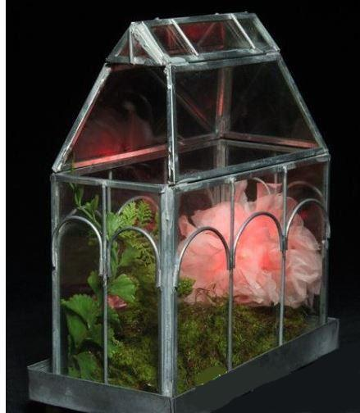
当传感器读到的数值低于阈值，则LED会闪烁红光
而且，当读数超过阈值，则会发射出白色的光芒，如下图所示：
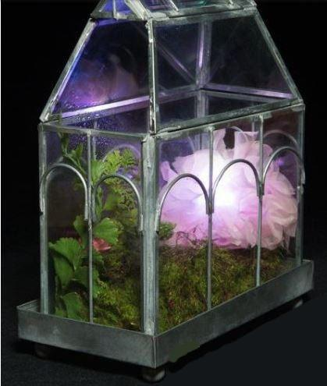
当读数超过阈值，则会发射出白色的光芒
一旦你获得你要它们所做出的反应和行为，一切就准备好了！将该电路板从计算器松开，将电池放进Arduino，并把你新的湿度检测装置放在你最喜欢的玻璃容器中，或任何你选择的东西中即可！

